Lección 14: Expresiones y problemas-historia
- Descubramos cómo las expresiones corresponden a problemas-historia.

14.1: Expresión para un problema-historia
Había 10 personas montando en bicicleta en el parque.
Luego, 6 de las personas dejaron de montar en bicicleta para ir a almorzar.
¿Cuántas personas están montando en bicicleta ahora?
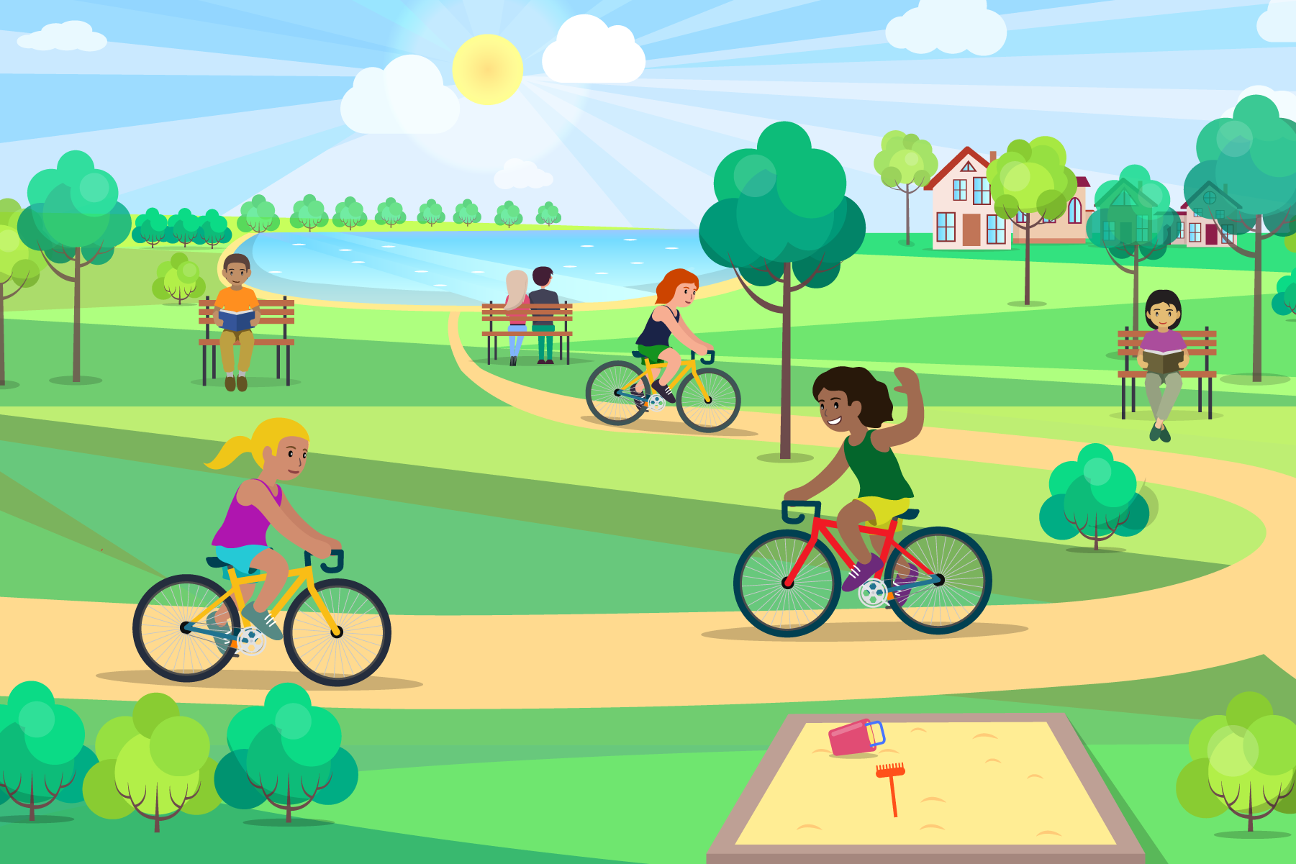

14.2: ¿Cuál expresión?
- Había 2 piedras en el tarro de Lin.
En el parque, Lin puso 4 piedras más dentro del tarro.
¿Cuántas piedras hay en el tarro de Lin ahora?
- $3+3$
- $6−2$
- $2+4$
- Había 8 niños jugando rayuela.
3 de los niños se fueron a saltar la cuerda.
¿Cuántos niños están jugando rayuela ahora?
- $8+3$
- $3−3$
- $8−3$
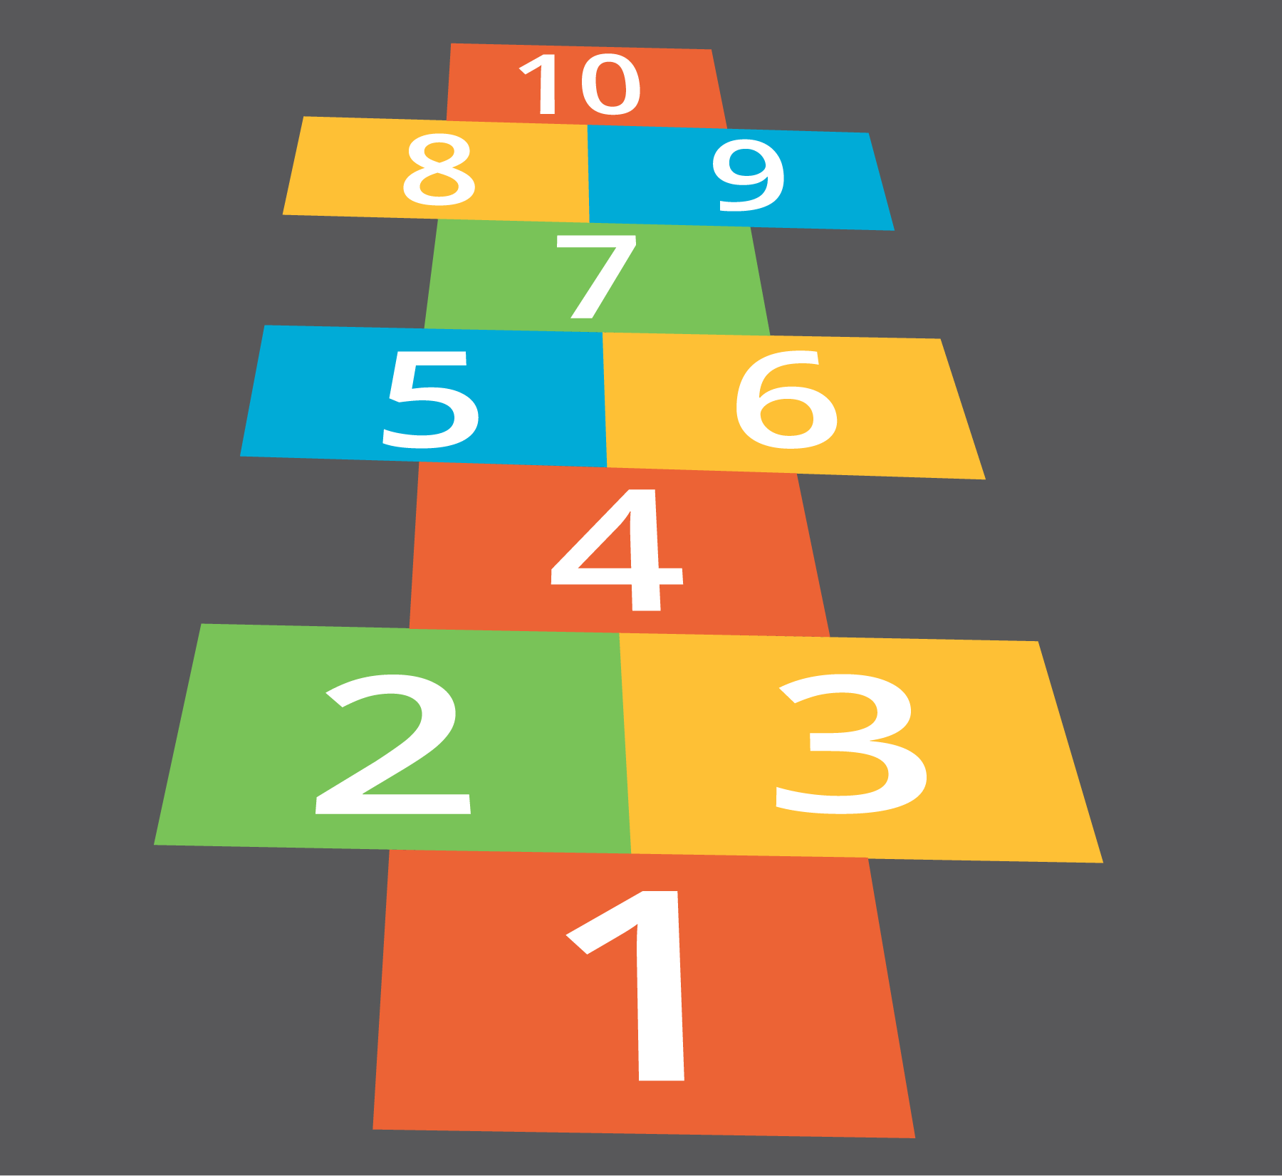

14.3: Centros: Momento de escoger
Escoge un centro.
Carrera con números
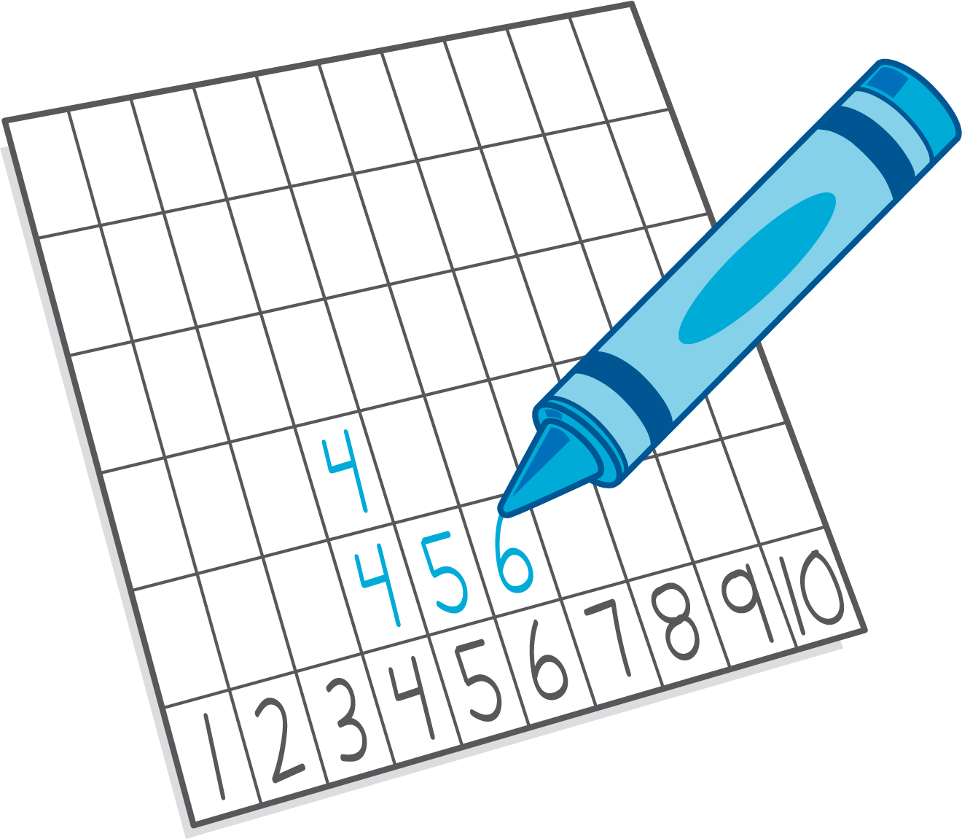
Historias matemáticas
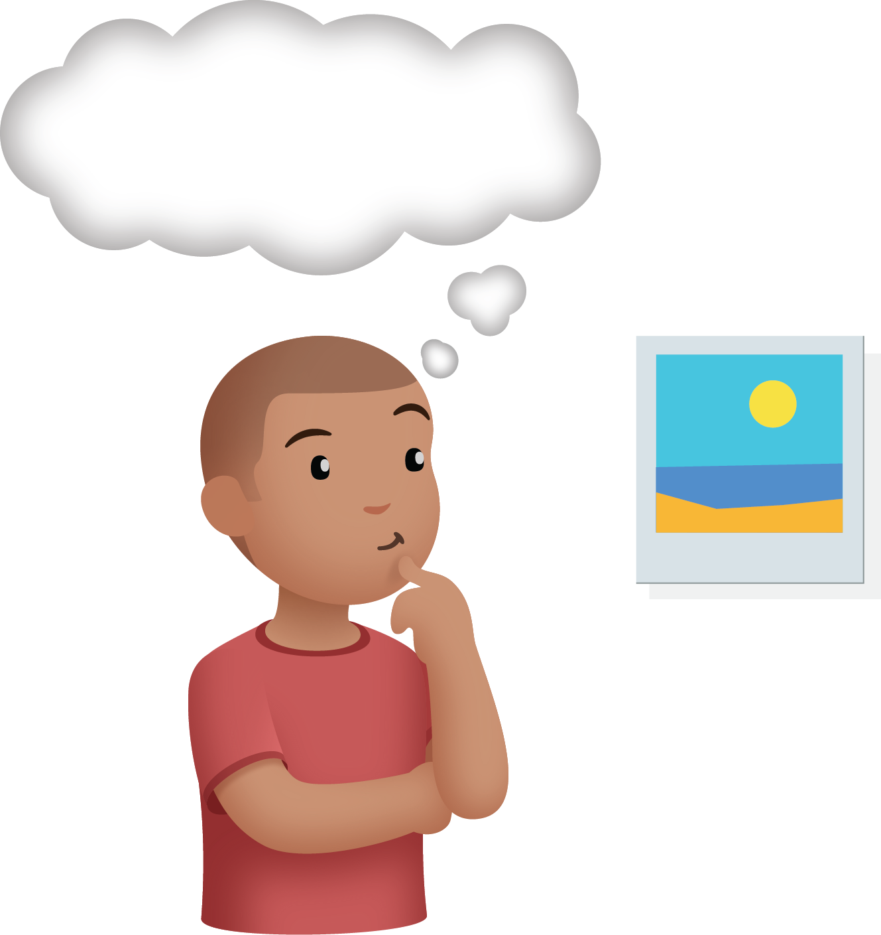
© CC BY 2021 Illustrative Mathematics®

